* Dicionário -TheSitter
* Tabela **place**

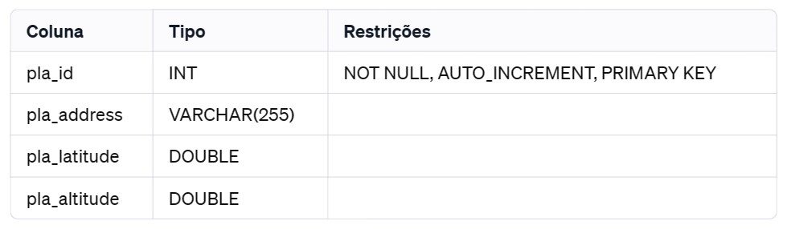

* Tabela **agenda**

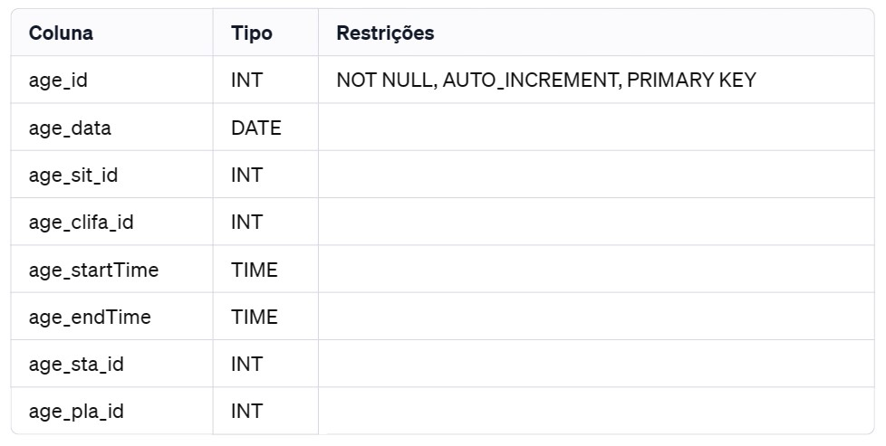

* Tabela **Sitter**

* Tabela **booking**

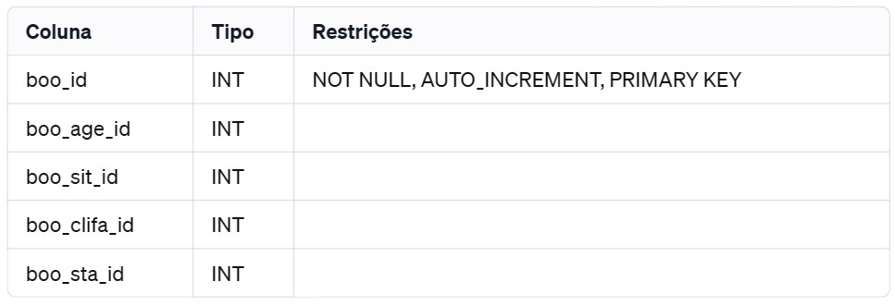

* Tabela **booking_status**

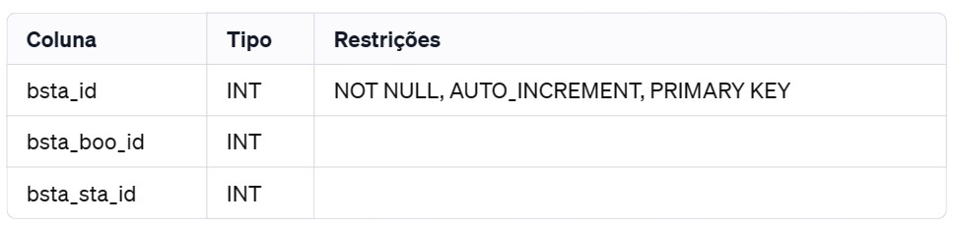

* Tabela **status**

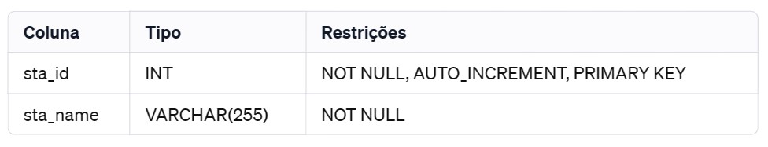

* Tabela **Client**

* Tabela **Client_family**

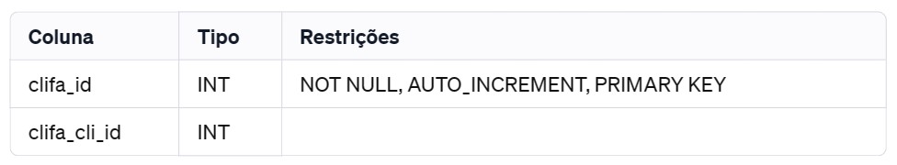

* Tabela **Family_member**

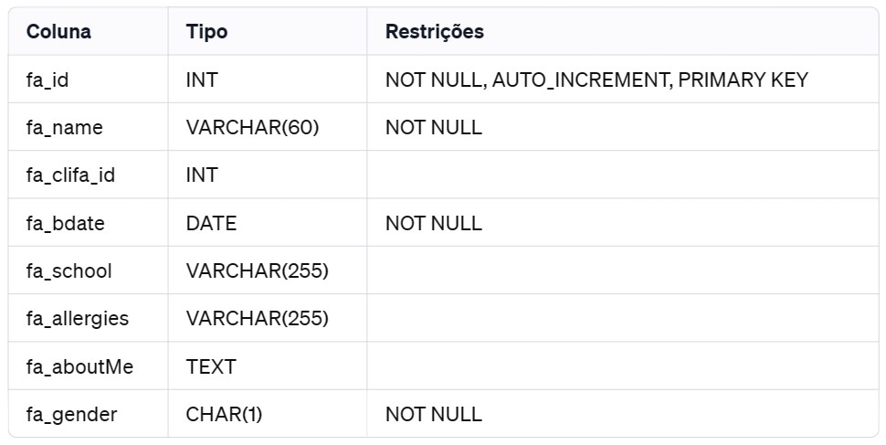

* **Restrições e relacionamentos**

A tabela agenda possui 3 chaves estrangeiras:

* **age_sit_id** é uma chave estrangeira que tem como referência **sitter(sit_id)**
* **age_clifa_id** é uma chave estrangeira que tem como referência **client_family(clifa_id)**
* **age_pla_id** é uma chave estrangeira que tem como referência **place(pla_id)**

A tabela booking possui 3 chaves estrangeiras:

* **boo_age_id** é uma chave estrangeira que tem como referência **agenda(age_id)**
* **boo_sit_id** é uma chave estrangeira que tem como referência **sitter(sit_id)**
* **boo_clifa_id** é uma chave estrangeira que tem como referência **client_family(clifa_id)**

A tabela booking_status possui 2 chaves estrangeiras:

* **bsta_boo_id** é uma chave estrangeira que tem como referência **booking(boo_id)**.
* **bsta_sta_id** é uma chave estrangeira que tem como referência **status(sta_id)**

A tabela client possui uma chave estrangeira:

• **cli_clifa_id** é uma chave estrangeira que tem como referência **client_family(clifa_id)**

A tabela client_family possui uma chave estrangeira:

• **clifa_cli_id** é uma chave estrangeira que tem como referência **client(cli_id)**

A tabela family_member possui uma chave estrangeira:

• **fa_clifa_id** é uma chave estrangeira que tem como referência **client_family(clifa_id)**